
#HASHTAG MOROCCO 9 วัน 6 คืน โดยสายการบิน EMIRATES (EK)
สายการบิน  EMIRATES AIRLINE (EK) | เที่ยวบินขาไป | EK385 | BKK - DXB | 01.05 - 05.00
สายการบิน  EMIRATES AIRLINE (EK) |  | EK751 | DXB - CMN | 07.25 - 12.15
สายการบิน  EMIRATES AIRLINE (EK) | เที่ยวบินขากลับ | EK752 | CMN - DXB | 14.15 - 01.30
สายการบิน  EMIRATES AIRLINE (EK) |  | EK376 | DXB - BKK | 03.30 - 12-35
คาซาบลังก้า - มาราเกซ - วอซาเซท - เมอร์ซูก้า - เฟซ - เชฟชาอูน - ราบัต
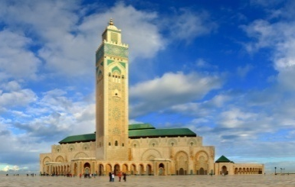
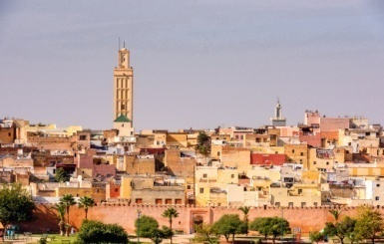
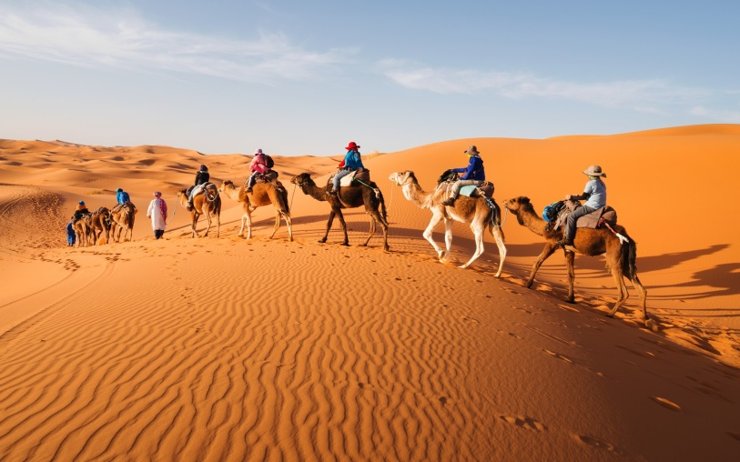

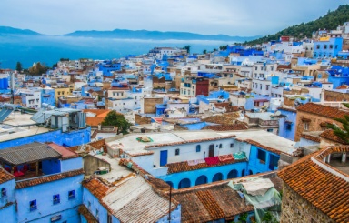
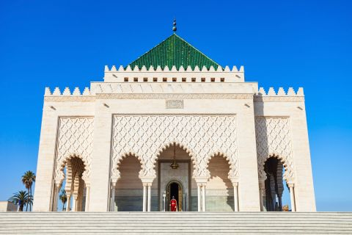

ไฮไลท์โปรแกรมทัวร์
- เดินทางโดยสายการบิน EMIRATES AIRLINE (EK)
- น้ำหนักกระเป๋าขาไปและขากลับ 30 กิโลกรัม
- พักโรงแรมระดับ 4 ดาว พิเศษ!! พักค้างคืนในโรงแรมกลางทะเลทราย
เที่ยวครบทุกไฮไลท์ !! สัมผัสมนต์เสน่ห์แห่งโมรอคโค
เมืองคาซาบลังก้า มาราเกซ เมืองสีชมพู ชมสวนจาร์ดีน มาจอแรล
นั่งรถ 4WD ตะลุยทะเลทรายซาฮาร่า
ชมความสวยงามของเมืองสีฟ้าขาว แห่งเชฟชาอูน ชมเมืองโบราณโวลูบิลิส เมืองเก่าแห่งจักรวรรดิโรมัน
พิเศษ!! นำท่านขี่อูฐ ชมพระอาทิตย์ขึ้นยามเช้า ท่ามกลางทะเลทราย
ชมโชว์พื้นเมืองสุดพิเศษ!! ของชาวโมร็อคโค
(ราคาทัวร์รวมค่าธรรมเนียมวีซ่าโมร็อคโคแล้ว)
วันที่ | กำหนดการเดินทาง | เช้า | กลางวัน | เย็น | โรงแรมที่พักหรือเทียบเท่า
1 | กรุงเทพฯ – ดูไบ |  |  |  | -
2 | ดูไบ - คาซาบลังก้า - มาราเกซ - ชมโชว์พื้นเมือง | - |  |  | MOGADOR GELIZ
3 | สวนจาร์ดีน มาจอแรล – เมืองวอซาเซท - ป้อมทาเริท |  |  |  | KENZI AZGHOR
4 | เมืองทินเฮียร์ – ทอดร้าจอร์จ - เมืองเออร์ฟูด์ - เมอร์ซูก้า |  |  |  | TOMBOUCTOU
5 | ขี่อูฐชมพระอาทิตย์ขึ้น - ทะเลทรายซาฮาร่า - เมืองเฟซ |  |  |  | BAECELO
6 | เมืองเฟซ – เมเดอร์ซา บูอิมาเนีย - สุเหร่าใหญ่ไคเราวีน - เมืองเชฟชาอูน |  |  |  | PARADOR
7 | เมืองเชฟชาอูน - เมืองโบราณโวลูบิลิส - เมคเนส - ประตูบับมันซู - ราบัต |  |  |  | RIVE
8 | เมืองราบัต - สุสานของกษัตริย์โมฮัมเหม็ด ที่ 5 - หอคอยฮัซซัน (Hassan Tower) - ดูไบ |  | - |  | -
9 | ดูไบ - กรุงเทพฯ |  |  |  | -

กำหนดการเดินทาง
พฤศจิกายน | 23 พ.ย. - 1 ธ.ค. 61 | 59,999.-
เดือนธันวาคม | 5 - 13 ธ.ค. 61 | 59,999.-
เดือนธันวาคม | 28 ธ.ค. 61 - 5 ม.ค. 62 (วันหยุดเทศกาลปีใหม่) | 69,999.-
พักเดี่ยว | เพิ่มท่านละ | 9,500.-

วันแรก กรุงเทพฯ - ดูไบ
22.00 น. พร้อมกัน ณ สนามบินสุวรรณภูมิ อาคารผู้โดยสารขาออก ชั้น 4 เคาน์เตอร์ T ประตู 9 สายการบินเอมิเรตส์กับเจ้าหน้าที่ของบริษัทฯ คอยอำนวยความสะดวกในเรื่องเอกสารการเดินทาง
01.05 น. ออกเดินทาง โดยสายการบินเอมิเรตส์ เที่ยวบิน EK385
05.00 น. เดินทางถึง สนามบินดูไบ ประเทศสหรัฐ อาหรับ เอมิเรตส์ นำท่านต่อเครื่อง
วันที่สอง ดูไบ - คาซาบลังก้า - มาราเกซ - ชมโชว์พื้นเมือง
07.25 น. ออกเดินทางสู่เมืองคาซาบลังก้า โดยสายการบินเอมิเรตส์ เที่ยวบิน EK751
12.15 น. เดินทางถึง สนามบินคาซาบลังก้า (Casablanca) ประเทศโมร็อคโค (เวลาท้องถิ่นช้ากว่าประเทศไทย 7ช.ม.) หลังผ่านขั้นตอนการตรวจหนังสือเดินทางและตรวจรับสัมภาระเรียบร้อย
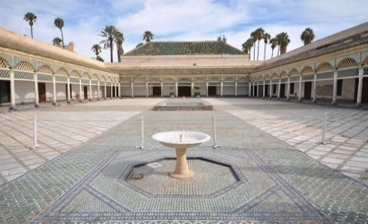
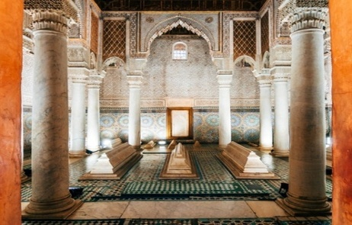

นำท่านออกเดินทางสู่ เมืองคาซาบลังก้า 'คาซาบลังกา' หมายถึง บ้านสีขาว 'คาซา' แปลว่า บ้าน และ 'บลังกา' แปลว่า สีขาว เมืองที่คนทั่วโลกรู้จัก และอาจรู้จักมากกว่า 'ราชอาณาจักรโมรอคโค' ด้วยซ้า เพราะเป็นเมืองท่าและเป็นที่ตั้งของท่าอากาศยานระหว่างประเทศแล้ว ยังถูกใช้เป็นฉากในภาพยนตร์ฮอลลีวู้ดเรื่อง CASABLANCA (โดยที่ไม่ได้ถ่ายทำในคาซาบลังก้าเลย) เป็นเรื่องราวความรักระหว่างนายทหารอเมริกันและหญิงคนรัก ในช่วงสงครามโลกครั้งที่ 2 ทาให้คาซาบลังก้าเป็นที่รู้จักไปทั่วโลก เป็นเมืองเศรษฐกิจหลักของโมรอคโคที่มีประชากรอาศัยอยู่ประมาณเกือบ 5 ล้านคน ผ่านชม สุเหร่าแห่งกษัตริย์ฮัสซันที่ 2 เป็นสุเหร่าที่ใหญ่และมีชื่อเสียงที่สุดในคาซาบลังก้า มีหอคอยสูง 210 เมตร สร้างเสร็จสมบูรณ์เมื่อปี ค.ศ. 1993 ในวาระเฉลิมพระชนม์ครบ 60 พรรษาของกษัตริย์ฮัสซันที่ 2 แห่งโมร็อกโก นำท่านไปยัง จัตุรัสสหประชาชาติ (United Nations Square) ซึ่งเป็นใจกลางเมืองย่านธุรกิจสําคัญของเมืองคาซาบลังก้า
กลางวัน รับประทานอาหารกลางวัน ณ ร้านอาหาร
บ่าย นำท่านเดินทางสู่ มาราเกช (Marrakech) ซึ่งเป็นเมืองท่องเที่ยวที่สำคัญที่ตั้งอยู่เชิงเขาแอตลาส ในอดีตเมืองโอเอซิสแห่งนี้เป็นที่พักของกองคาราวานอูฐที่มาจากทางตอนใต้ของโมรอคโค ถือเป็นเมืองชุมทางของพ่อค้าต่างๆที่นำสินค้าจากทางตอนใต้ ไปขายยังยุโรป และ นำสินค้าจากทางเหนือ ผ่านเทือกเขา ไฮแลตลาส ไปยังทะเลทราย ซาฮาร่า ไปยังตอนใต้ นอกจากนี้ยังเป็นอดีตเมืองหลวงในช่วงหลายราชวงส์ เริ่มตั้งแต่สมัยราชวงศ์อัลโมราวิด ช่วงศ.ต.ที่ 11 ราชวงศ์อัลโมฮัด และ ราชวงศ์ซาเตียน ปัจจุบันเป็นเมืองที่มีนักท่องเที่ยวมาเยือนมากที่สุด สภาพบ้านเมืองที่เราเห็นได้คือ สองข้างทางแวดล้อมด้วยบ้านเรือนที่ถูกฉาบด้วยปูนสีส้มๆ ซึ่งเป็นสิ่งที่รัฐบาลกำหนดไว้ แต่คนท้องถิ่นจะเรียกว่า PINK CITY หรือ เมืองสีชมพู อาจกล่าวได้ว่ามาราเกชเป็นเมืองที่มีเสน่ห์ที่สุดในโลกแห่งหนึ่ง จึงได้สมญานามว่าเป็น A CITY OF DRAMA นั่นคือมีความสวยงามดั่งเมืองในละครที่ไม่น่าเป็นชีวิตจริงได้ นำท่านชม สุสานแห่งราชวงศ์ซาเดียน (Saadian Tombs) ความงดงามในแบบฉบับของศิลปะแบบมัวริส (Moorish) แท้ๆภายหลังได้รับการบูรณะ จากการทิ้งร้าง มากกว่า 2 ศตวรรษ ชมความวิจิตรอลังการของห้องโถงภายใน เสาคอลัมน์หินอ่อนสีสวย ลวดลายงานปูนที่ประดับประดาบนผนังและเพดาน สวนสวยภายนอกที่สร้างขึ้นใหม่ โดยทำตามแบบ Allah's Paradise ชม พระราชวังบาเฮีย (Bahia Palace) เป็นพระราชวังของท่านมหาอำมาตย์ ผู้สำเร็จราชการแผ่นดินแทนกษัตริย์ในอดีต สร้างในช่วงปลายศตวรรษที่ 19 โดย Si Moussa สถาปัตยกรรมออกแบบเป็นแนวสมัยใหม่ โดยที่ตั้งใจจะให้เป็นพระราชวังที่ยิ่งใหญ่และหรูหราที่สุดในสมัยนั้น ตกแต่งโดยการแกะสลักปูนปั้นมีการวาดลายบนไม้ และประดับประดาด้วยโมเสดเป็นลวดลายที่สวยงามละเอียดอ่อนมาก นำท่านชม มัสยิด คูตูเบีย (Koutoubia Mosque) ซึ่งเป็นมัสยิดใหญ่เก่าแก่ที่สุดในเมือง ไม่ว่าจะเดินไปแห่งใดก็จะเห็นมัสยิดนี้ จากหอคอยที่มีความสูง 226 ฟิต (70เมตร) นำท่านสู่ จัตุรัสกลางเมือง (Djemaa Fnaa Square) ที่มีขนาดใหญ่ รายล้อมไปด้วยอาคาร ร้านค้า ตลาด ทั้ง 4 ด้าน เดินเล่นถ่ายรูปความมีชีวิตชีวา ที่มีสีสันและกลิ่นอายแบบโมรอคโคขนานแท้ พร้อมจับจ่ายหาซื้อของฝาก ของที่ระลึกพื้นเมืองต่างๆ ได้ที่ ตลาดเก่า ที่อยู่รายรอบจัตุรัสอย่างเพลิดเพลิน
ค่ำ รับประทานอาหารค่ำ ณ ภัตตาคาร พร้อมชมโชว์พื้นเมืองสุดพิเศษอลังการของชาวโมร็อคโค
นำท่านเข้าที่พัก โรงแรม MOGADOR GELIZ หรือเทียบเท่า

วันที่สาม สวนจาร์ดีน มาจอแรล – เมืองวอซาเซท - ป้อมทาเริท
เช้า รับประทานอาหารเช้าในโรงแรม
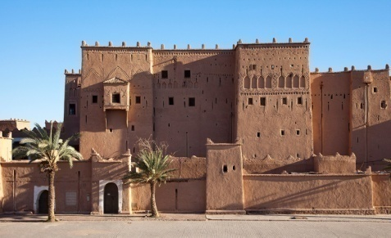
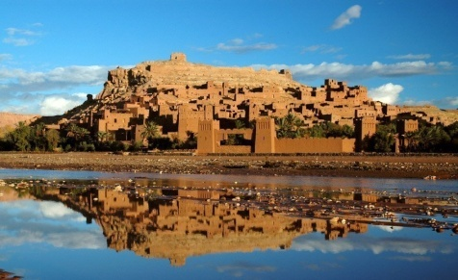
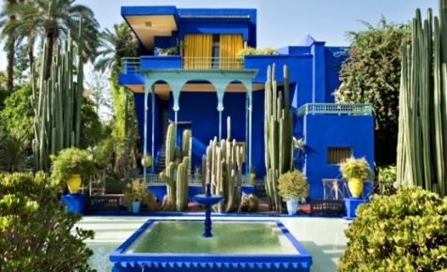

นำท่านเดินทางสู่ สวนจาร์ดีน มาจอแรล (Jardin Majorelle) หรือ สวนยิปแซงลอเร้นซ์ (Yves Saint Laurent Gardens) นักออกแบบแฟชั่นดีไซน์แห่งฝรั่งเศส ซึ่งเป็นผู้ออกแบบสวนแห่งนี้ ให้ท่านได้ชมสวนที่ถูกออกแบบโดยใช้สีฟ้า และสีส้มเป็นองค์ประกอบ ไม่ว่าจะเป็นเสา แจกัน และชมนานาพรรณของต้นไม้แห่งทะเลทราย ที่จัดได้อย่างสวยงาม
กลางวัน รับประทานอาหารกลางวัน
บ่าย เดินทางสู่ เมืองวอซาเซท (Ouarzazate) เคยเป็นที่ตั้งทางยุทธศาสตร์ ในปี ค.ศ. 1928 ฝรั่งเศสได้ตั้งกองกำลังทหารและพัฒนาที่นี่ให้เป็นศูนย์กลางการบริหาร วอซาเซทเป็นเมืองที่ถูกส่งเสริมให้เป็นเมืองท่องเที่ยวแวดล้อมไปด้วยสตูดิโอภาพยนตร์ และมีการพัฒนาพื้นที่ในทะเลทรายเพื่อการทำกิจกรรมต่างๆ เช่นการขี่มอเตอร์ไซด์ อูฐ กิจกรรมผจญภัยกลางทะเลทราย (สำหรับในฤดูหนาว – ฤดูใบไม้ผลิ (พ.ย.– เม.ย.)) ควรเตรียมเสื้อกันหนาวให้เพียงพอ เพราะเมืองนี้อยู่ใกล้ภูเขา แอตลาส ที่มีหิมะปกคลุมในช่วงดังกล่าว วอซาเซท อาจกล่าวได้ว่าเป็นจุดมุ่งหมายของนักท่องเที่ยวที่มองหาความแตกต่าง และความผจญภัยที่หาไม่ได้จากที่ไหน วอซาเซทเป็นเมืองที่สำคัญที่สุดของทางตอนใต้ และที่นี่ยังเป็นทางเชื่อมระหว่างเหนือกับใต้ และตะวันออกกับตะวันตก สำหรับนักท่องเที่ยวบางคนที่ชอบรสชาติของความเป็นทางใต้ ณ แห่งนี้เป็นจุดเริ่มต้นของการสำรวจเมืองต่างๆได้ทุกวัน หลังจากนั้นนำท่านชม ป้อมทาเริท (Kasbah Taourirt) พระราชวังของผู้ปกครองมาราเกซ ตระกูลกลาวี (Glaoui Palace) เป็นป้อมดิน หรือ วังที่สร้างจากดิน ซึ่งภายในประกอบด้วยห้องหับต่างๆจํานวนมากรวมถึง ฮาเร็มและที่ประกอบพิธีกรรมทางศาสนา ซึ่งเชื่อมต่อกันด้วยทางเล็กๆอยู่ภายในห้องต่าง ๆ ยังมีลวดลาย ผนังอาคารและรูปแบบสถาปัตยกรรมอันหลากหลายของการสร้างอาคารของชาวเบอร์เบอร์ การออกแบบ อาคารซึ่งเหมาะกับความเชื่อและความเป็นอยู่ของเหล่าเจ้าผู้ปกครอง ป้อมทาเริทนี้ ในอดีตมีคนงานและคนรับใช้จํานวนหลายร้อยคนจึงต้องมีห้องเป็นจํานวนมาก มีทั้ งส่วนที่เป็นวังเก่า ห้องนั่งเล่น ห้องรับรอง บางห้องก็ว่างเปล่า ยูเนสโก้ได้ปฏิสังขรณ์ขึ้นมาจากอาคารเดิมเพียง 1 ใน 3 ของอาคารทั้งหมด
ค่ำ รับประทานอาหารค่ำ
นำท่านเข้าที่พัก โรงแรม KENZI AZGHOR หรือเทียบเท่า

วันที่สี่ เมืองทินเฮียร์ – ทอดร้าจอร์จ - เมืองเออร์ฟูด์ - เมอร์ซูก้า
เช้า รับประทานอาหารเช้าในโรงแรม
นำท่านออกเดินทางสู่ เมืองทินเฮียร์ (Tinghir) ซึ่งเป็นชุมชนที่เกาะกลุ่มอยู่รวมกัน ท่ามกลางความแห้งแล้งในเขตทะเลทรายที่ยังมีความชุ่มชื้น มีตานํ้า หรือ ลําธารนํ้า ซึ่งใช้ในการปลูกต้นปาล์ม ต้นอัลมอนด์ โอเอซิสแห่งนี้ เคยเป็นที่ตั้งของกองทหารที่เดินทางมาจากวอซาเซท ผ่านหุบเขาเดดส์ (Dades) ซึ่งเป็นแนวเขาและธรรมชาติของหุบเขาที่ถูกกัดกร่อนจากแรงลม ทําให้หุบเขากลายเป็นรูปร่างต่างๆสวยงาม จากนั้นเดินทางสู่ ทอดร้าจอร์จ (Todra Gorge) เป็นโกรกธารที่มีโขดผาสูง985ฟุตหรือ 300 เมตร ทั้งสองด้านที่เกือบตั้งทํามุมสามเหลี่ยม กับแม่นํ้ าโทดร้า ถือว่าเป็ นโกรกธารและหุบเขาที่สวยที่สุดทางใต้ของโมรอคโค ชมความงดงามของช่องเขาที่ซ่อนตัวอยู่ในโอเอซิส โดยมี ลําน้ำใสๆ ที่ไหลผ่านช่องเขากับหน้าผาสูงชันแปลกตา สถานที่แห่งนี้เป็นแหล่ง ปีนหน้าผาสําหรับนักท่องเที่ยวที่รักการเสี่ยงภัย
กลางวัน รับประทานอาหารกลางวัน
บ่าย นำท่านออกเดินทางสู่ เมืองเออร์ฟูด์ (Erfoud) เมืองที่เคยเป็นศูนย์กลางของกองคาราวานพ่อค้าที่เดินทางมาจาก ทางตะวันออกกลางอย่างเช่นซาอุดิอารเบียและซูดานในแอฟริกา ผ่านแนวเขาที่มีรูปร่างแปลกตา และสวยงาม ซึ่งเกิดจากกัดกร่อนของแรงลมตามธรรมชาติ ทำให้หุบเขาบริเวณนี้มีรูปร่างต่างๆ มีลักษณะเป็นแคนย่อน จน บางครั้ง นักท่องเที่ยวชมว่า สวยงามกว่าแกรนด์ แคนย่อนของอเมริกา นำท่านเดินทางสู่ เมอร์ซูก้า (Merzouga) ลัดเลาะขอบทะเลทรายเข้าสู่ทะลทรายซาฮาร่า โดยรถ 4X4 (4WD) ผ่านภูเขาหิน ที่เต็มไปด้วยซากฟอสซิล ของ หอย และ แมงกะพรุนโบราณ ในอดีต เมื่อประมาณ 350 ล้านปีก่อน ดินแดนแห่งนี้เคยอยู่ใต้ท้องทะเลต่อมาเมื่อ แผ่นดินผุดขึ้นมา จึงเกิดซากฟอสซิลขึ้นมากมาย
**หมายเหตุ** กรุณาเตรียมจัดกระเป๋าใบเล็กเพื่อเปลี่ยนขึ้นรถ4WD สำหรับพักค้างคืนในโรงแรมกลาง ทะเลทราย
ค่ำ รับประทานอาหารค่ำ
นำท่านเข้าที่พัก โรงแรม TOMBOCTOU หรือเทียบเท่า
พิเศษ!! พักค้างคืนในโรงแรมกลางทะเลทราย

วันที่ห้า ขี่อูฐชมพระอาทิตย์ขึ้น - เมืองเออร์ฟูด์ - เมืองเฟซ
นำท่าน ขี่อูฐเพื่อเดินทางไปชมพระอาทิตย์ขึ้น บนเนินทรายอันกว้างใหญ่ ชมแสงอาทิตย์ยามเช้า ซึ่งเป็นภาพที่สวยงามและถ่ายภาพเก็บความประทับใจของบรรยากาศยามเช้า (อย่าลืมเตรียมเสื้อกันหนาวให้พร้อม) หลังจากนั้นกลับสู่โรงแรมที่พัก
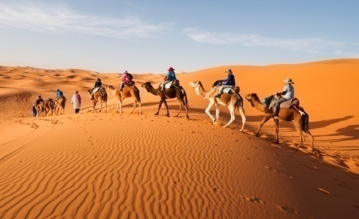
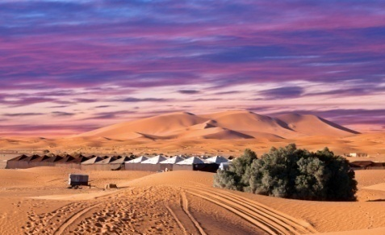
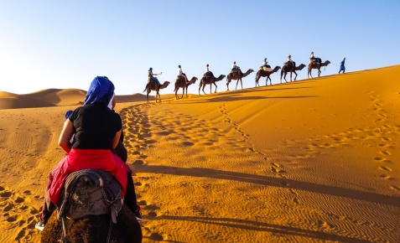

เช้า รับประทานอาหารเช้าในโรงแรม
นำท่านออกเดินทางสู่ เมืองเออร์ฟูด์ (Erfoud) เมืองที่เคยเป็นศูนย์กลางของกองคาราวานพ่อค้าที่เดินทางมาจาก ทางตะวันออกกลางอย่างเช่นซาอุดิอารเบีย และนำท่านเดินทางสู่เมืองเฟซ
กลางวัน รับประทานอาหารกลางวัน
บ่าย นำท่านเดินทางสู่ เมืองเฟซ (Fes) ซึ่งตั้งอยู่บนพื้นที่ที่อุดมสมบูรณ์ที่ต่อจากเชิงเทือกเขารีฟซึ่งเฟสเป็นเมืองแหล่ง ท่องเที่ยวที่มีชื่อเสียงและมีเสน่ห์อันน่าประทับใจนำท่านเดินทางสู่ เมืองเฟส (Fes) เมืองหลวงเก่าในศตวรรษที่ 8 ที่มีความสำคัญทางประวัติศาสตร์เป็นเมืองสำคัญทางด้านศาสนาตั้งแต่ยุค ศตวรรษที่ 8 เป็นแหล่งท่องเที่ยวที่มี ชื่อเสียงของโมรอคโค ซึ่งยังคงมีบรรยากาศของเมืองโบราณที่ผู้คนยังใช้ลาเป็นพาหนะและบรรทุกของกันอยู่ สัมผัสบรรยากาศเมืองเก่าแก่ที่สุดในบรรดาเมืองอิมพีเรียลทั้งสี่
ค่ำ รับประทานอาหารค่ำ
นำท่านเข้าที่พัก โรงแรม BARCELO หรือเทียบเท่า

วันที่หก เมืองเฟซ – เมเดอร์ซา บูอิมาเนีย - สุเหร่าใหญ่ไคเราวีน - เชฟชาอูน
เช้า รับประทานอาหารเช้าในโรงแรม
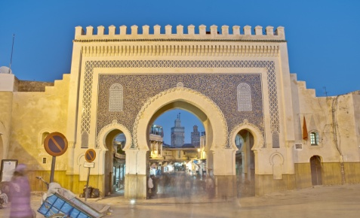
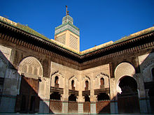
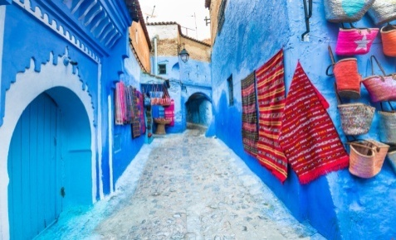

นำท่านเดินทางเข้าสู่เขาวงกตอันซับซ้อนแห่งเมดินาเมืองเฟส ผ่านประตู Bab Bou Jeloud ที่สร้างตั้งแต่ปี 1913 ที่ใช้โมเสดสีฟ้าตกแต่ง เดินผ่านเข้าไปในเขตเมดิน่าแล้วเหมือนข้ามกาลเวลาย้อนสู่อดีต นำท่านเดินผ่านตลาด สด ขายข้าวปลาอาหาร และผัก ผลไม้สดต่างๆนาๆ ชม เมเดอร์ซา บูอิมาเนีย (Merdersa Bou Imania) ซึ่งเป็น โรงเรียนสอนพระคัมภีร์ เป็นสถาปัตยกรรมแบบมัวร์ที่สวยงามประณีต ในเขตเมืองเก่าได้แบ่งออกเป็น 100 ส่วน มีซอยกว่า 94,000 ซอย มีซอยแคบสุดคือ 50 ซ.ม. ถึงกว้าง 3 เมตร จะแบ่งเป็นย่านต่างๆ เช่น ย่านเครื่องใช้ ทองเหลือง ทองแดง จะมีร้านค้าเล็กๆที่หน้าร้านจะมีหม้อ กะทะ อุปกรณ์เครื่องครัว วางแขวนห้อยเต็มไปหมด ย่านขายพรมที่วางเรียงรายอย่างสวยงาม ชม สุเหร่าใหญ่ไคเราวีน (KAIRAOUINE MOSQUE) ซึ่งเป็นทั้ง มหาวิทยาลัยสอนศาสนาแห่งแรกของโมรอคโคและเก่าแก่ที่สุดแห่งหนึ่งของโลกเลยทีเดียว (เฉพาะผู้ที่นับถือ ศาสนาอิสลามเท่านั้น) ชมย่านเครื่องหนังประจำเมืองเฟส ที่เป็นเอกลักษณ์เฉพาะของเมืองเฟส ถูกอนุรักษ์โดย องค์กรยูเนสโก้ เมืองเฟส จึงเป็นสถานที่ไม่ควรพลาดในการมาเยือนอย่างยิ่ง
กลางวัน รับประทานอาหารกลางวัน
บ่าย นำท่านเดินทางสู่เมือง เชฟชาอูน (Chefchaouen) เมืองที่ได้ชื่อว่า “มนต์เสน่ห์แห่งโมรอคโค“ แม้ว่าโมรอคโคจะเป็นประเทศที่ตั้งอยู่ทางทิศตะวันตกเฉียงเหนือของทวีปแอฟริกา แต่เพราะการที่มีอาณาเขตติดต่อกับทะเลเมดิเตอร์เรเนียนและมหาสมุทรแอตแลนติก จึงทำให้ภูมิอากาศของประเทศเป็นแบบเมดิเตอร์เรเนียนคล้ายตอนใต้ของอิตาลีและ สเปน เมืองเชฟชาอูน (Chefchaouen) เป็นเมืองเล็กๆตั้งอยู่ในหุบเขาริฟ (Rif Mountain หรือ Er-Rif) ประวัติความเป็นมาของเมืองนั้นยาวนานกว่า 540 ปี ในอดีตก่อนที่โมรอคโคจะได้รับเสรีภาพในการปกครองประเทศทั้งหมดในปี 1956 เมืองเชฟชาอูนเคยอยู่ใต้การปกครองของสเปนมาก่อน และจนบัดนี้ประชากรที่มีประมาณ 40,000 คน ก็ยังคงใช้ภาษาสเปนกันอย่างแพร่หลาย
ค่ำ รับประทานอาหารค่ำ
นำท่านเข้าที่พัก โรงแรม PARADOR หรือเทียบเท่า

วันที่เจ็ด เมืองเชฟชาอูน - เมืองโบราณโวลูบิลิส - เมคเนส - ประตูบับมันซู - ราบัต
เช้า รับประทานอาหารเช้าในโรงแรม
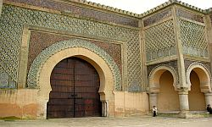
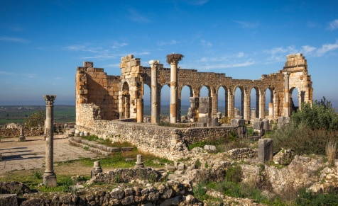
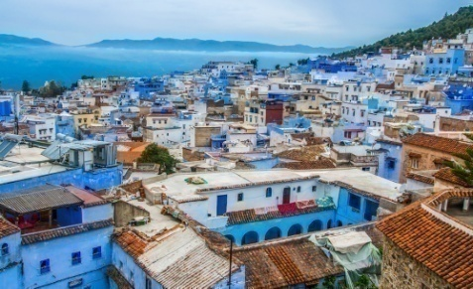

นำท่านชมเมืองเชฟชาอูน เมืองที่ถือว่าเป็นสวรรค์ของคนรักสีฟ้าและสีขาว โดยเฉพาะสีฟ้า นั่นก็เพราะว่าเชฟชาอูนเป็นเมืองที่บ้านเรือนเกือบทุกหลังเป็นสีขาว และมีครึ่งล่างไปจนถึงบริเวณถนน บันได และทางเดิน เป็นสีฟ้าสดใสเหมือนวันที่ท้องฟ้าไร้เมฆ ประกอบกับอากาศบริสุทธิ์และความสะอาดของเมืองได้สร้างบรรยากาศผ่อนคลายสบายๆที่ทำให้นักท่องเที่ยวที่เหนื่อยล้ามาจากการตระเวนเที่ยวที่เมืองอื่นหายเหนื่อยได้ สำหรับท่านที่ชื่นชอบในสถาปัตยกรรมแบบโมรอคโค ไม่ควรพลาดเมืองเล็ก ๆ ที่บ้านเรือนทาทาบด้วยสีฟ้าและสีขาว แห่งนี้ทีเดียว

กลางวัน รับประทานอาหารกลางวัน
บ่าย นำท่านเดินทางสู่ เมืองโบราณโรมันโวลูบิลิส (Roman city of Volubilis) ปัจจุบันเหลือแต่ซากปรักหักพังที่เกิดจากแผ่นดินไหวครั้งรุนแรงในปี ค.ศ. 1755 แต่ยังคงเห็นร่องรอยความยิ่งใหญ่ของเมืองในจักรวรรดิโรมันในอดีต อดีตเมืองโบราณแห่งจักรวรรดิโรมันนี้มีความสำคัญในยุคศตวรรษที่ 3 และล่มสลายถูกปล่อยเป็นเมืองร้างในศตวรรษที่ 11 เมืองโรมันโบราณแห่งนี้ ได้รับการขึ้นทะเบียนเป็นมรดกโลกในปี ค.ศ.1997 ผ่านชมเมืองมูเล ไอดริส (Moulay Idriss) เมืองโบราณเมืองหนึ่งที่เป็นเมืองศูนย์กลางศาสนาอันศักดิ์สิทธิ์ของชาวมุสลิมในโมรอคโค ทุกๆปีช่วงเดือนสิงหาคมจะมีเหล่านักจาริกแสวงบุญมาเยือนเมืองแห่งนี้เพื่อประกอบพิธีทางศาสนาจากนั้นนำท่านเดินทางสู่เมืองเมคเนส (Meknes) หนึ่งในเมืองมรดกโลกรับรองโดยยูเนสโกเมื่อปี ค.ศ. 1996 อดีตเมืองหลวงในสมัยสุลต่าน มูเล อิสมาอิ (Mouley Ismail) แห่งราชวงศอ์ะลาวทิ (Alawite Dynasty) ได้ชื่อเป็นกษัตริย์จอมโหดผู้ชื่นชอบ การทำสงครามในช่วงศตวรรษที่ 17 ด้วยทำเลที่ตั้งที่มีแม่น้ำไหลผ่านกลางเมืองเมกเนส จึงเป็นเมืองศูนย์กลางการผลิตมะกอกไวน์และพืชพรรณต่างๆ มีกำแพงเมืองล้อมรอบเมืองเก่าที่ยาวประมาณ 40 กม. ซึ่งมีประตูเมืองใหญ่โตถึง 7 ประตู แวะชมประตูบับมันซู (Bab Mansour Monumental Gate) เป็นประตูที่ได้ชื่อว่าสวยที่สุด ตกแต่งด้วยโมเสดและกระเบื้องสีเขียวสดบนผนังสีแสด จากนั้นเดินทางสู่เมืองราบัต
ค่ำ รับประทานอาหารค่ำ
นำท่านเข้าที่พัก โรงแรม RIVE หรือเทียบเท่า

วันที่แปด เมืองราบัต - สุสานของกษัตริย์โมฮัมเหม็ด ที่ 5 - หอคอยฮัซซัน (Hassan Tower) - ดูไบ
เช้า รับประทานอาหารเช้าในโรงแรม
นำท่านเดินทางสู่เมืองราบัต (Rabat) นำท่านชมเมืองราบัตเมืองหลวงแห่งราชอาณาจักรมาตั้งแต่ปี ค.ศ.1956 เมื่อโมรอคโคหลุดพ้นจากการเข้าแทรกแซงทางการเมืองของฝรั่งเศส และเป็นที่ตั้งของพระราชวังหลวงและทำเนียบทูตานุทูตจากต่างแดน เป็นเมืองสีขาวที่สะอาดและสวยงาม จากนั้นชมภายนอกของสุเหร่าหลวง และ พระราชวังหลวง ที่ทุกเที่ยงวันศุกร์ กษัตริย์แห่งโมรอคโคจะทรงม้าจากพระราชวังมายังสุเหร่าเพื่อประกอบศาสนกิจ นำท่านชม ป้อมอูดายา (Oudayas Fortress) ป้อมขนาดใหญ่ 2 ชั้น ที่ตั้งอยู่ริมมหาสมุทรแอตแลนติก ล้อมรอบด้วยกำแพงสูงใหญ่ เป็นป้อมที่สเปนสร้างขึ้นเมื่อสมัยที่สเปนยึดครองโมรอคโค ด้านในมีสวนดอกไม้แบบสเปน และเป็น เมดิน่า หรือชุมชนชาวเมืองซึ่งเต็มไปด้วยบ้านเรือนทาทาบด้วยสีฟ้า-ขาว บรรยากาศริมทะเลคล้ายเมืองซานโตรินี นับเป็นหนึ่งในป้อมปราการที่สำคัญของโมรอคโคในอดีตใช้ป้องกันข้าศึกจากการรุกรานทั้งจากประเทศที่ล่าอาณานิคมและในยุคที่โจรสลัดชุกชุม ชมสุสานของกษัตริย์โมฮัมเหม็ด ที่ 5 พระอัยกาของกษัตริย์องค์ปัจจุบัน ซึ่งมีทหารยามยืนเฝ้าสง่าทุกประตู และเปิดให้คนทุกชาติทุกศาสนาเข้าไปเคารพพระศพที่ฝังอยู่เบื้องล่าง ด้านหน้าของสุสาน คือสุเหร่าฮัสซันที่เริ่มสร้างมาตั้งแต่ศตวรรษที่ 2 แต่ไม่สำเร็จ และพังลงจนเหลือแต่เพียงเสาไว้ 365 ต้น ในบริเวณกว้าง 183x139 เมตร นำท่านชม หอคอยฮัซซัน (Hassan Tower) ส่วนหนึ่งของมัสยิดฮัซซัน ซึ่งได้วางแผนไว้ให้เป็นสุเหร่าที่ใหญ่อันดับ2ของโลก สามารถบรรจุผู้ที่เข้ามาสวดมนต์ได้พร้อมกันคราวละ 40,000 คน
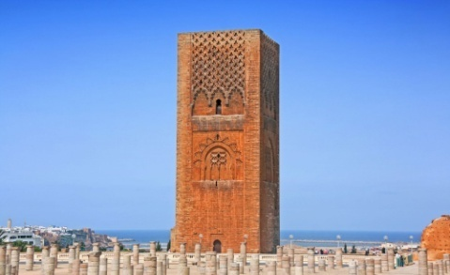
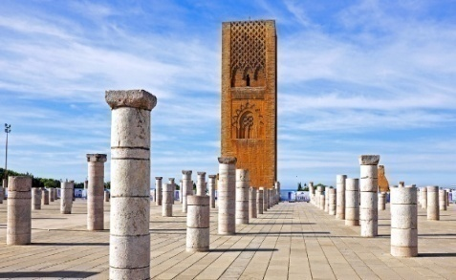

ได้เวลาอันสมควรนำท่านเดินทางสู่สนามบิน เมืองคาซาบลังก้า
14.15 น. เดินทางสู่เมืองดูไบ ประเทศสหรัฐ อาหรับ เอมิเรตส์ โดยสายการบินโดยสายการบินเอมิเรตส์ เที่ยวบิน EK752

วันที่เก้า ดูไบ - กรุงเทพฯ

01.30 น. เดินทางถึงสนามบินเมืองดูไบ ประเทศสหรัฐ อาหรับ เอมิเรตส์ นำท่านต่อเครื่อง
03.30 น. ออกเดินทางกลับสู่กรุงเทพฯ โดย เที่ยวบินที่ EK376
12.35 น. เดินทางถึงกรุงเทพฯ โดยสวัสดิภาพ
******************************************************************************************************

*** หมายเหตุ : รายการทัวร์สามารถเปลี่ยนแปลงได้ตามความเหมาะสม เนื่องจากสภาวะอากาศ, การเมือง, สายการบินหรือการจราจรเป็นต้น โดยมิต้องแจ้งให้ทราบล่วงหน้า โดยมัคคุเทศก์จะเป็นผู้บริหารเวลาตามความเหมาะสม จึงขอสงวนสิทธ์ในการปรับเปลี่ยนเวลาท่องเที่ยวตามสถานที่ในโปรแกรมการเดินทาง***

อัตราค่าบริการ

อัตราค่าบริการ | ราคาท่านละ
วันที่ 23 พ.ย. - 1 ธ.ค. 2561
ผู้ใหญ่พักห้องละ 2 ท่าน | 59,999.-
พักเดี่ยวเพิ่ม ท่านละ | 9,500.-

อัตราค่าบริการ | ราคาท่านละ
วันที่ 5 - 13 ธ.ค. 2561
ผู้ใหญ่พักห้องละ 2 ท่าน | 59,999.-
พักเดี่ยวเพิ่ม ท่านละ | 9,500.-

อัตราค่าบริการ | ราคาท่านละ
วันที่ 28 ธ.ค. 61 - 5 ม.ค. 62 (วันหยุดเทศกาลปีใหม่)
ผู้ใหญ่พักห้องละ 2 ท่าน | 69,999.-
พักเดี่ยวเพิ่ม ท่านละ | 9,500.-

ข้อมูลเพิ่มเติมเรื่องโรงแรมที่พัก
1. เนื่องจากการวางแปลนห้องพักของแต่ละโรงแรมแตกต่างกัน จึงอาจทำให้ห้องพักแบบห้องเดี่ยว (Single) ,ห้องคู่ (Twin/Double) ห้องพักต่างประเภทอาจจะไม่ติดกัน หรือ อยู่คนละชั้นกัน และโรงแรมไม่มีห้องพักแบบ 3 ท่าน ซึ่งถ้าเข้าพัก 3 ท่าน มีความจำเป็นต้องแยกห้องพักเนื่องจากโรงแรมนั้นไม่สามารถจัดหาได้ ทางบริษัทขอสงวนสิทธิ์ในการเรียกเก็บเงินเพิ่มเติมในกรณีที่อาจมีการแยกห้องพัก
2. โรงแรมในยุโรปส่วนใหญ่อาจจะไม่มีเครื่องปรับอากาศเนื่องจากอยู่ในแถบที่มีอุณหภูมิต่ำ
3. กรณีที่มีงานจัดประชุมนานาชาติ (Trade Fair) เป็นผลให้ค่าโรงแรมสูงขึ้นมากและห้องพักในเมืองเต็ม บริษัทฯขอสงวนสิทธิ์ในการปรับเปลี่ยนหรือย้ายเมืองเพื่อให้เกิดความเหมาะสม
4. โรงแรมในยุโรปที่มีลักษณะเป็น Traditional Building ห้องที่เป็นห้องเดี่ยวอาจเป็นห้องที่มีขนาดกะทัดรัต และไม่มีอ่างอาบน้ำ ซึ่งขึ้นอยู่กับการออกแบบของแต่ละโรงแรมนั้นๆ และห้องแต่ละห้องอาจมีลักษณะแตกต่างกัน
หมายเหตุ
** อัตราค่าบริการ อาจมีการเปลี่ยนแปลง โปรดสอบถามเพิ่มเติม
** ตั๋วกรุ๊ป เมื่อออกตั๋วแล้วเลื่อนไม่ได้ทุกกรณี (ต้องแจ้งก่อนล่วงหน้าหากท่านมีการเปลี่ยนแปลงตั๋ว)
**โปรแกรมอาจมีการปรับเปลี่ยนได้ตามความเหมาะสมขึ้นอยู่กับดุลพินิจของหัวหน้าทัวร์โดยคำนึงถึงความสะดวกสบายของลูกค้าเป็นหลัก
อัตรานี้รวม
ค่าตั๋วเครื่องบินไป – กลับสายการบินเอมิเรตส์ ชั้นประหยัด
ค่าภาษีน้ำมันเชื้อเพลิงและค่าประกันภัยการเดินทางจากสายการบิน
ค่าโรงแรมที่พักตามที่ระบุในรายการ
ค่าอาหารและเครื่องดื่มทุกมื้อตามที่ระบุในรายการ
ค่ารถรับ – ส่งระหว่างนำเที่ยวตามที่ระบุในรายการ (กฎหมายไม่อนุญาตให้คนขับรถเกิน 12 ชั่วโมงต่อวัน)
ค่าธรรมเนียมเข้าชมสถานที่ต่างๆ ตามที่ระบุในรายการ
ค่าธรรมเนียมวีซ่าประเทศโมรอคโค
ค่าประกันอุบัติเหตุการเดินทาง คุ้มครองในวงเงินท่านละไม่เกิน 1,000,000 บาท เงื่อนไขตามกรมธรรม์
อัตรานี้ไม่รวม
ค่าธรรมเนียมการทำหนังสือเดินทาง
ค่าน้ำหนักกระเป๋าเดินทาง ในกรณีที่เกินกว่าสายการบินกำหนด (30 กิโลกรัมต่อท่าน)
ค่ามัคคุเทศก์ของบริษัทฯ ที่คอยอำนวยความสะดวกแก่ท่านตลอดการเดินทาง
ค่าใช้จ่ายส่วนตัวนอกเหนือจากที่รายการระบุเช่น ค่าโทรศัพท์ ค่าซักรีด ค่าอาหารและเครื่องดื่มที่ไม่ได้ระบุไว้ในรายการ เป็นต้น
ค่าภาษีมูลค่าเพิ่ม 7% และค่าภาษีหัก ณ ที่จ่าย 3% (สำหรับกรณีที่ต้องการใบเสร็จเต็มรูปแบบ)
ค่าทิปพนักงานขับรถและมัคคุเทศก์ 2,500 บาทต่อท่าน ตลอดการเดินทาง ขอเก็บรวมในส่วนที่เหลือ
ค่าทิปหัวหน้าทัวร์จากเมืองไทยขึ้นอยู่กับความพึงพอใจที่จะตอบแทนเป็นสินน้ำใจในการบริการ
ค่าทิปคนขี่อูฐประมาณ 3-5USD หรือมากกว่าขึ้นอยู่กับความพึงพอใจ
ค่าทิปอื่นๆ เช่น พนักงานยกกระเป๋าโรงแรมและสนามบิน เป็นต้น

การจองและชำระเงิน
ชำระค่ามัดจำท่านละ 20,000 บาท ภายใน 3 วัน นับตั้งแต่วันที่ท่านได้ทำการจองทัวร์ มิฉะนั้นจะถือว่าท่านยกเลิกการจองโดยอัตโนมัติ ชำระส่วนที่เหลือภายใน 30 วันก่อนการเดินทาง มิฉะนั้นจะถือว่าท่านยกเลิกการเดินทางโดยอัตโนมัติ
การยกเลิก
ยกเลิกก่อนการเดินทาง 30 วัน หักค่ามัดจำ 20,000 บาท (ช่วงเทศกาลสงกรานต์และปีใหม่เป็น 45 วัน)
ยกเลิกก่อนการเดินทาง 15 - 29 วัน หักค่ามัดจำ 30,000 บาท (ช่วงเทศกาลสงกรานต์และปีใหม่เป็น 30 - 44 วัน)
ยกเลิกก่อนการเดินทาง 1 - 14 วัน คิดค่าใช้จ่าย 100% ของราคาทัวร์ (ช่วงเทศกาลเป็นสงกรานต์และปีใหม่ 1 - 14 วัน)
บริษัทฯ ขอสงวนสิทธิ์ยกเลิกการเดินทางก่อนล่วงหน้า 15 วัน ซึ่งจะเกิดขึ้นได้ก็ต่อเมื่อไม่สามารถทำกรุ๊ปได้อย่างน้อย 20 ท่านหรือผลการพิจารณาวีซ่าผ่านไม่ครบจำนวน 20 ท่าน และ/หรือ มีผู้ร่วมเดินทางในคณะไม่ถึง 20 ท่าน ซึ่งในกรณีนี้ทางบริษัทฯ ยินดีคืนเงินให้ภายใน 15 วัน หรือจัดหาคณะทัวร์อื่นให้ถ้าท่านต้องการ
ในการยื่นขอวีซ่า ทางบริษัทฯ มีหน้าที่อำนวยความสะดวกแก่ทุกๆ ท่านในการจัดเตรียมเอกสารให้ครบตามที่สถานทูตระบุเท่านั้น (การอนุมัติวีซ่าขึ้นอยู่กับดุลพินิจของแต่ละสถานทูตนั้น) พร้อมส่งมอบเอกสารประกอบการยื่นวีซ่าไม่น้อยกว่า 3 สัปดาห์ก่อนการเดินทาง
ในกรณีที่เอกสารของท่านไม่สมบูรณ์ทางสถานทูตฯ อาจจะปฏิเสธการอนุมัติวีซ่าของท่านได้ และท่านจะต้องเสียค่าธรรมเนียมใหม่ทุกครั้ง หากต้องการขอยื่นคำร้องใหม่ (ทางสถานทูตไม่มีนโยบายในการคืนค่าธรรมเนียมวีซ่าให้กับผู้ร้องขอ หากท่านไม่ผ่านการพิจารณาวีซ่าไม่ว่าจะเป็นเหตุผลใดก็ตามท่านไม่สามารถเรียกร้องคืนค่าวีซ่าได้)
ทางสถานทูตจะรับพิจารณาเฉพาะท่านที่มีเอกสารพร้อมและมีความประสงค์ที่จะเดินทางไปท่องเที่ยวยังประเทศตามที่ระบุเท่านั้น การปฏิเสธวีซ่าอันเนื่องมาจากหลักฐานในการขอยื่นวีซ่าปลอมหรือผิดวัตถุประสงค์ในการยื่นขอวีซ่าท่องเที่ยว ทางบริษัทฯ ขอสงวนสิทธิ์ ในการไม่คืนเงินค่าทัวร์ทั้งหมด (การบิดเบือนข้อเท็จจริงประการใดก็ตาม อาจจะถูกระงับ มิให้เดินทางเข้าประเทศเป็นการถาวร)
หากท่านส่งเอกสารล่าช้า แล้วผลปรากฏว่า ผลวีซ่าของท่านไม่ผ่านการพิจารณาก่อนการเดินทาง 7 วันทำการ ทางบริษัทฯ ขอสงวนสิทธิ์ในการคิดค่าใช้จ่ายตามความเป็นจริง (ค่ามัดจำตั๋วกับสายการบินหรือหากทางบริษัทฯได้ดำเนินการออกตั๋วแล้วทางบริษัทฯจะหักค่าตั๋วเครื่องบินเต็มจำนวนและจะทำการคืนให้ท่านตามที่สายการบินคืนให้กับทางบริษัทฯ โดยใช้เวลาประมาณ 6 เดือนทั้งนี้บางสายการบินไม่สามารถคืนค่าตั๋วเครื่องบินได้ท่านสามารถตรวจสอบกับทางสายการบินโดยตรง ค่าธรรมเนียมวีซ่าที่ทางสถานทูตเรียกเก็บ ค่ามัดจำในต่างประเทศ โดยส่วนที่เหลือจะคืนให้ท่านภายใน 15 วัน
ผู้ที่ไม่สามารถเดินทางเข้า – ออกเมืองได้ไม่ว่าจะเป็นประเทศไทยหรือต่างประเทศ หรือใช้เอกสารปลอมในการเดินทาง และสำหรับท่านที่ถูกปฏิเสธวีซ่าอันเนื่องมาจากการกระทำที่ส่อไปในทางทุจริต หรือจะหลบหนีเข้าเมือง หรือใช้เอกสารปลอมประกอบการยื่นวีซ่า ทางบริษัทฯ จะไม่คืนเงินทั้งหมดที่ท่านได้ชำระค่าทัวร์มาแล้วไม่ว่าบางส่วนหรือเต็มจำนวนและทางบริษัทฯจะแจ้งเจ้าหน้าที่ดำเนินการตามกฎหมาย
สำหรับผู้เดินทางที่ทางบริษัทฯ เป็นผู้ยื่นวีซ่าให้ เมื่อผลวีซ่าผ่านแล้วมีการยกเลิกการเดินทางบริษัทฯ ขอสงวนสิทธิ์ในการไม่คืนค่าทัวร์ทั้งหมด ยกเว้นหากเกิดเหตุจำเป็นสุดวิสัย และทางบริษัทฯ จะขอดำเนินการแจ้งยกเลิกวีซ่าของท่านเนื่องจากการยื่นวีซ่าจะถูกระบุเป็นสถิติของทางบริษัทฯ กับทางสถานทูต

หมายเหตุอื่นๆ
1. บริษัทฯ ขอสงวนสิทธิ์ที่จะเปลี่ยนแปลงหรือยกเลิกรายละเอียดบางประการในทัวร์นี้ และจะไม่รับผิดชอบใดๆ เมื่อเกิดเหตุจำเป็นสุดวิสัยจนไม่อาจแก้ไขได้ เช่น การนัดหยุดงาน ภัยธรรมชาติ การจลาจล การประท้วงต่างๆ และการล่าช้าของสายการบินหรือการยกเลิกเที่ยวบินรวมถึงในกรณีที่ทรัพย์สินสูญหาย สูญเสีย หรือได้รับบาดเจ็บที่นอกเหนือความรับผิดชอบของหัวหน้าทัวร์ โดยทางบริษัทฯ จะพยายามแก้ไขให้ดีที่สุด โดยจะคำนึงถึงประโยชน์และความปลอดภัยของผู้เดินทางเป็นหลัก
2. บริษัทฯ ขอสงวนสิทธิ์ในการเปลี่ยนแปลงราคาดังกล่าวได้ตามความความเหมาะสม ทั้งนี้ขึ้นอยู่กับสภาวะค่าเงินบาทที่ไม่คงที่ และกรณีที่สายการบินมีการเรียกเก็บค่าน้ำมันเพิ่มหรือค่าตั๋วเครื่องบินเพิ่มเติมจากราคาที่กำหนดไว้ โดยทางบริษัทฯ จะแจ้งให้ท่านทราบก่อนล่วงหน้าโดยยืนยันจดหมายจากทางสายการบิน และทางบริษัทฯ ขอสงวนสิทธิ์ในการปรับเปลี่ยนโปรแกรมเพื่อความเหมาะสม โดยมิได้แจ้งล่วงหน้าโดยจะคำนึงถึงผลประโยชน์ที่ผู้เดินทางได้รับเป็นหลัก
3. เนื่องจากรายการทัวร์นี้เป็นแบบเหมาจ่ายเบ็ดเสร็จ หากท่านสละสิทธิ์การใช้บริการใดๆ ตามรายการ หรือถูกปฏิเสธการเข้าหรือออกประเทศ ไม่ว่าในกรณีใดก็ตาม ทางบริษัทฯ ขอสงวนสิทธิ์ไม่คืนเงินในทุกกรณี
4. หลังจากการจองและชำระเงินมัดจำหรือทั้งหมดแล้ว ทางบริษัทฯ ถือว่าท่านรับทราบและยอมรับในข้อตกลงเงื่อนไขต่างๆ ตามที่ได้ระบุไว้ข้างต้นทุกประการ

เอกสารประกอบการขอวีซ่าโมร็อคโค ใช้เวลาทำการอนุมัติวีซ่าประมาณ 5-10 วันทำการ
***ไม่ต้องมาแสดงตนที่สถานทูตในวันยื่นวีซ่า***
เอกสารกรุณาเตรียม 2 ชุด ยกเว้น เอกสารที่ออกจากทางราชการ
และทางธนาคารขอเป็นตัวจริง 1 ชุด และสำเนา 1 ชุด

1. หนังสือเดินทาง (Passport) หนังสือเดินทาง ต้องมีหน้าเหลือสำหรับประทับวีซ่าอย่างน้อย 2 หน้า อายุการใช้งานเหลือไม่น้อยกว่า 6 เดือน นับจากวันเดินทางกลับ และหนังสือเดินทางจะต้องไม่ชำรุด
2. รูปถ่าย รูปถ่ายสีหน้าตรงขนาด 1.5 x 2 นิ้ว จำนวน 2 ใบ (พื้นหลังขาว เท่านั้น ถ่ายไม่เกิน 6 เดือนห้ามสวมแว่นตา หรือเครื่องประดับ ไม่ใส่คอนแทคเลนส์ รูปไม่เลอะหมึก)
3. หลักฐานการเงิน
3.1 หนังสือรับรองสถานะทางการเงิน BANK CERTIFICATE ที่ออกจากทาง ธนาคาร (ต้องสะกดชื่อให้ตรงตามหน้าพาสปอร์ต ต้องมีตราประทับ และลายเซ็นจากธนาคาร) กรุณายื่น ขอจากธนาคารล่วงหน้า เวลาดำเนินงานประมาณ 3 วัน และใช้ยื่นได้ไม่เกิน 15 วันหลังจากธนาคารออกให้ ใช้บัญชีเงินฝากออมทรัพย์เท่านั้น
3.2 กรณีผู้เดินทางไม่ได้ออกค่าใช้จ่ายเอง (บุคคลที่สามารถรับรองค่าใช้จ่ายได้ต้องเป็น พ่อ แม่ พี่น้อง ที่มีสายเลือดเดียวกัน หรือสามีภรรยา เท่านั้น)
3.2.1. ต้องทำเป็นหนังสือรับรองค่าใช้จ่ายในการเดินทาง (Sponsor Letter)
3.2.2. ต้องทำ BANK GUARANTEE ที่ออกจากทางธนาคารเท่านั้น ฉบับภาษาอังกฤษโดยระบุชื่อ เจ้าของบัญชี (บุคคลที่ออกค่าใช้จ่าย) ต้องสะกดชื่อ – สกุล ให้ตรงตามหน้าพาสปอร์ต และบุคคลที่เจ้าของบัญชีออกค่าใช้จ่ายให้(ผู้เดินทาง) ต้องสะกดชื่อ – สกุล ให้ตรงตามหน้าพาสปอร์ต กรุณายื่นขอจากธนาคารล่วงหน้า โดยใช้เวลาดำเนินงานประมาณ 3 วัน และใช้ยื่นได้ไม่เกิน 15 วัน หลังจากธนาคารออกให้
*** ใช้บัญชีออมทรัพย์เท่านั้น!! สถานฑูตไม่รับพิจารณาบัญชีกระแสรายวัน และบัญชีฝากประจำ ***
4. หลักฐานการทำงาน
- เจ้าของกิจการ หนังสือรับรองการจดทะเบียน(DBD)ที่มีชื่อของผู้เดินทางเป็นกรรมการหรือหุ้นส่วน อายุไม่เกิน 3 เดือน หรือสำเนาใบทะเบียนการค้า(พค.0403)
- กิจการไม่จดทะเบียน จดหมายชี้แจงการทำงาน พร้อมเอกสารประกอบ เช่น รูปถ่ายร้าน สัญญาเช่าที่ โฉนดที่ดิน เป็นตัน
- เป็นพนักงาน หนังสือรับรองการทำงาน จากบริษัทฯ ระบุตำแหน่ง, เงินเดือน, วันเริ่มทำงาน (ขอเป็นภาษาอังกฤษมีอายุ 1 เดือน ชื่อ-สกุลต้องตรงตามหน้าพาสปอร์ต ใช้คำว่า “TO WHOM IT MAY CONCERN” แทนชื่อสถานทูตที่ยื่น)
- นักเรียนหรือนักศึกษา ใช้หนังสือรับรองการเรียนที่ออกจากสถาบันที่กำลังศึกษาอยู่ (ขอเป็นภาษาอังกฤษมีอายุ 1 เดือน ชื่อ-สกุลต้องตรงตามหน้าพาสปอร์ต)ใช้คำว่า “TO WHOM IT MAY CONCERN” แทนชื่อสถานทูตที่ยื่น)
5. เอกสารส่วนตัว
- สำเนาทะเบียนบ้าน
- บัตรประชาชน
- สูติบัตร(กรณีเด็กอายุต่ำกว่า 20 ปี)
- ทะเบียนสมรส/ทะเบียนหย่า/มรณะบัตร(ถ้ามี)
- ใบเปลี่ยนชื่อ-นามสกุล (ถ้ามีการเปลี่ยน)
***เอกสารที่เป็นสำเนา ไม่ต้องขีดคร่อม หรือเขียนทับบนหน้าเอกสาร***
สถานฑูตโมร็อคโค ไม่รับพิจารณาเอกสารที่ขีดคร่อม หรือเขียนทับบนหน้าเอกสาร
6. กรณีเด็กอายุไม่ถึง 20 ปี ไม่ได้เดินทางไปต่างประเทศพร้อมบิดา มารดา
- หากเด็กเดินทางไปกับบิดา จะต้องมีหนังสือยินยอมจากมารดา จากอำเภอต้นสังกัด (โดยมารดาจะต้องคัดหนังสือยินยอมระบุให้บุตรเดินทางไปต่างประเทศกับบิดา) พร้อมแนบสำเนาบัตรประชาชน หรือหน้าพาสปอร์ตมารดามาด้วย
- หากเด็กเดินทางกับมารดาจะต้องมีหนังสือยินยอมจากบิดา จากอำเภอต้นสังกัด (โดยบิดาจะต้องคัด หนังสือยินยอมระบุให้บุตรเดินทางไปต่างประเทศกับมารดา) พร้อมแนบสำเนาบัตรประชาชน หรือหน้าพาสปอร์ตบิดามาด้วย
- หากเด็กไม่ได้เดินทางพร้อมกับบิดา และมารดา ทั้งบิดา และมารดาจะต้องคัดหนังสือระบุยินยอมให้ บุตรเดินทางไปต่างประเทศกับใคร มีความสัมพันธ์เป็นอะไรกันกับเด็ก จากอำเภอต้นสังกัดพร้อมแนบสำเนาบัตรประชาชน หรือหน้าพาสปอร์ตบิดา และมารดา
- กรณีเด็กที่บิดา-มารดาหย่าร้าง จะต้องแนบสำเนาใบหย่า และมีการสลักหลังโดยมีรายละเอียดว่า ฝ่ายใดเป็นผู้มีอำนาจปกครองบุตรแต่เพียงผู้เดียว
*** กรณีเด็กอายุต่ำกว่า 18 ปี บิดา และมารดาต้องลงชื่อรับรองในแบบฟอร์มสมัครวีซ่า ***
7. ท่านห้ามเซ็นรับรองสำเนาถูกต้องเด็ดขาด ให้ท่านเซ็นเฉพาะแบบฟอร์มใบคำร้องขอวีซ่าเท่านั้น หากไม่ได้เซ็นในแบฟอร์มมาท่านอาจจะต้องไปโชว์ตัวที่สถานฑูตด้วยตนเอง
เอกสารยื่นวีซ่าอาจมีการปรับเปลี่ยนและขออัพเดทเพิ่มเติมได้ทุกเวลา หากทางสถานทูตแจ้งขอเพิ่มเติม

